##### T.C

**AZİZİYE KAYMAKAMLIĞI**

**EROL GÜNGÖR İMAM HATİP ORTAOKULU MÜDÜRLÜĞÜ**

**2024-2028 STRATEJİK PLANI**

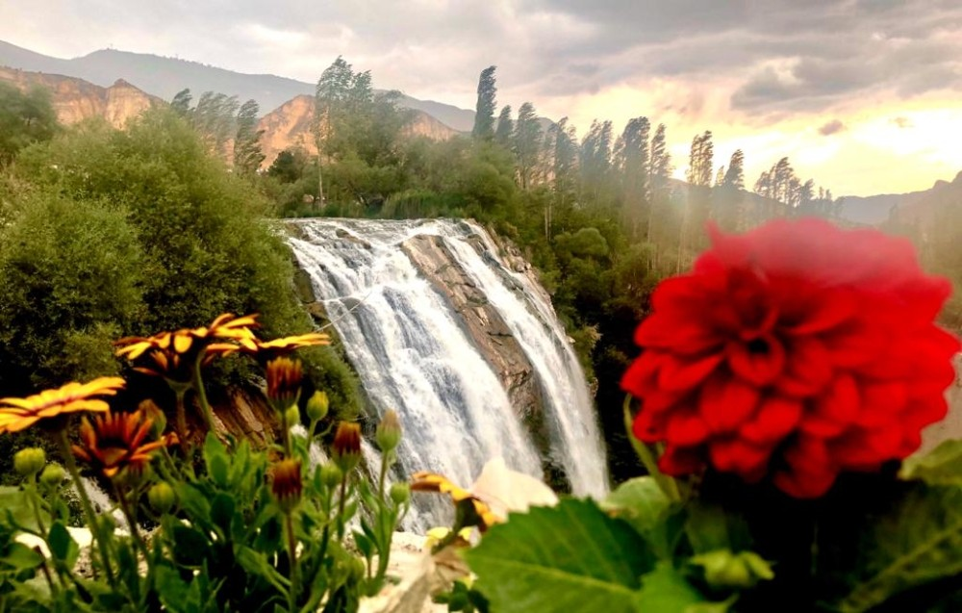

##### T.C

**AZİZİYE KAYMAKAMLIĞI**

**EROL GÜNGÖR İMAM HATİP ORTAOKULU MÜDÜRLÜĞÜ**

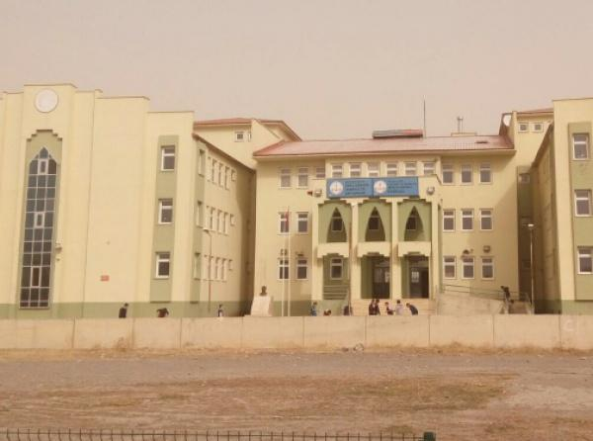

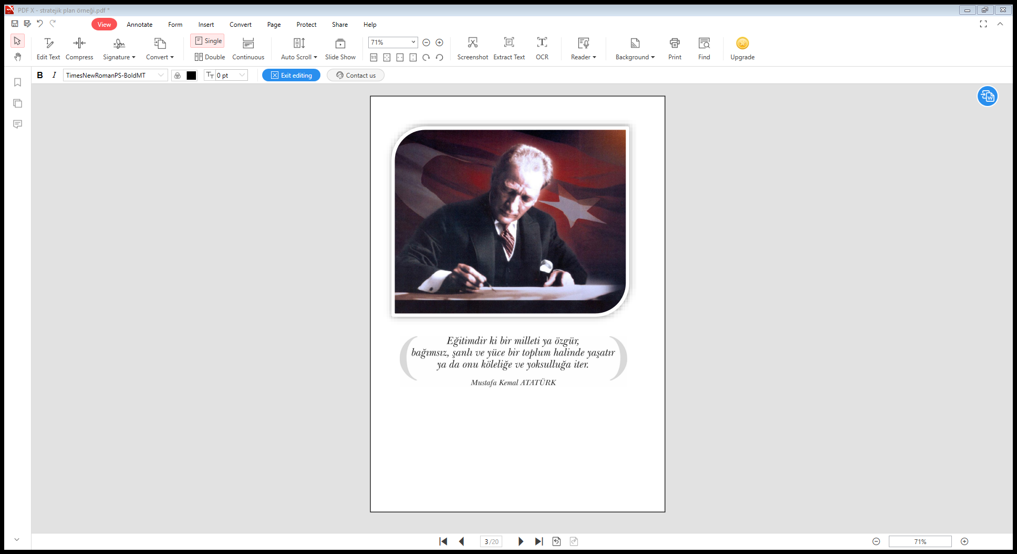

|  |  |  |
| --- | --- | --- |
| **İli: ERZURUM** | |  |
| **İlçesi: AZİZİYE** | |  |
| **Adres:** | ***ILICA MAH. ŞEHİT JANDARMA KOMANDO ER İBRAHİM AŞIKOĞLU SK. NO 1 AZİZİYE / ERZURUM*** |  |
| **Telefon No:** | ***4426312502*** |  |
| **e- Posta Adresi:** |  |  |
| **Kurum Kodu:** | ***758694*** |  |
| **Coğrafi Konum (link)** |  |  |
| **Faks Numarası:** | ***(442) 631 2502*** |  |
| **Web sayfası adresi:** | [***https://erolgungorimamhatiportaokulu.meb.k12.tr***](http://erolgungorimamhatiportaokulu.meb.k12.tr/) |  |
| **Öğretim Şekli:** | ***Tam Gün*** |  |

**OKUL BİLGİLERİ**

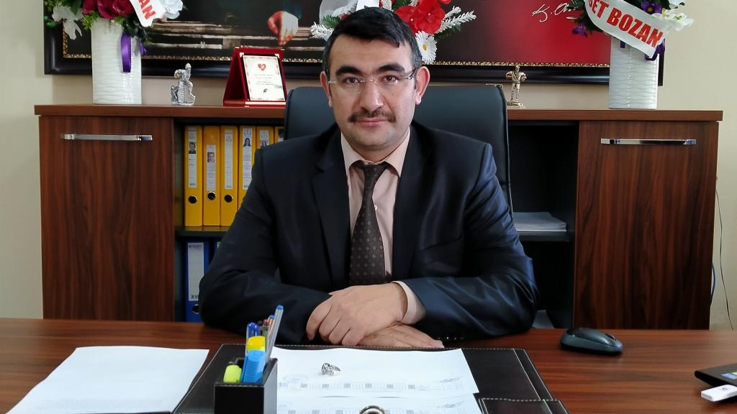

*Yaşam, bir bütün olarak eğitim süreçlerinin en genel ifadesidir aslında. Bilerek, bilmeyerek insan yaşarken birçok şeyi öğrenir. Bilgiye ulaşmanın en kestirme yolu, bilgiyi faydaya dönüştürmenin doğru yolu ve bilgiyi bir hedefe yöneltmenin ya da hedefe yönelik bilgiye ulaşmanın en doğru adresi okuldur. Okul, bilginin kaynağıdır. Okul bilginin uzmanları tarafından ihtiyacı olanlara, ihtiyacı olduğu kadar ve bilimsel yöntemlerle öğretildiği yerdir. Okul aynı zamanda öğrencisini bilgiyle buluştururken onun o bilgiyi doğru kullanabilmesi; kendisi, ailesi, ülkesi ve tüm insanlık adına faydalı olabilmek için kullanmayı öğrendiği yerdir. Bu temel bakışın ardından, yaşadığımız bu çağda bilgiye ulaşma yollarının çok kolaylaştığı, bilimsel gelişmelerin baş döndürücü hızla yaşandığı, teknolojinin hayallerimizi bile zorladığı ve insanteknoloji ilişkisinin sorgulanacak seviyelere ulaştığı; daha önemlisi küçülen ve hammaddeleri azalan bir dünyada ülkelerin tüm zamanlardan çok daha acımasız rekabetlere giriştiği; evrensel ahlaki değerleri bile çıkarları uğruna aşındırdıkları günümüzde bizim okulla sınırlandırdığımız bu eğitim öğretim sürecini hem milli değerlerini benimsemiş hem evrensel insani değerlere saygılı öğrenciler yetiştirmek hem de bunların yanı sıra bu rekabetçi dünyada birey olarak kendisini, en önemlisi ülkesini var edebilmesi için stratejik amaçların, hedeflerin arkasından planlanmış zaman dilimleri ile yürünmek gerektiğini bir an bile unutmadan yola çıktık. Biz Erol Güngör İmam – Hatip Ortaokulu olarak 2024-2028 yılları arasını kapsayan bu stratejik planımızda yukarıda altını çizdiğimiz yaklaşımımıza uyumlu bir yol izledik. Bu stratejik plan eğitimi amatör bir ruhla ancak profesyonel yöntem, teknik ve enstrümanlarla iyi planlanmış bir sürece dönüştürmek üzere hazırlandı. Planın hazırlanmasında emeği geçen “Strateji Yönetim Ekibi” ne ve uygulanmasında emeği geçecek, katkı sağlayacak olan Milli Eğitim Bakanlığının kademeli olarak tüm birimlerine, Okul Aile Birliği Yönetim Kuruluna, öğretmenlerimize, öğrencilerimize ve velilerimize teşekkürü bir borç bilirim.*

Mahmut BOZAN

Okul Müdürü

İÇİNDEKİLER:

1. **GİRİŞ VE STRATEJİK PLANIN HAZIRLIK SÜRECİ**
   1. **Strateji Geliştirme Kurulu ve Stratejik Plan Ekibi**

|  |  |  |
| --- | --- | --- |
| Tablo2. Strateji Geliştirme Kurulu ve Stratejik Plan Ekibi Tablosu | | |
| **STRATEJİK PLAN ÜST KURULU** | | |
| **SIRA NO** | **ADI SOYADI** | **GÖREVİ** |
| **1** | **Mahmut BOZAN** | Okul Müdürü |
| **2** | **Büşra DEMİRCİ** | Müdür Yardımcısı |
| **3** | **Sedat VURAL** | Öğretmen |
| **4** | **Hüsamettin GÜL** | Okul Aile Birliği Başkanı |
| **5** | **Halis GÜRBÜZ** | Okul Aile Birliği Yönetim Kurulu Üyesi |
| **6** | **Adem TEKDEMİR** | Okul Aile Birliği Yönetim Kurulu Üyesi |
|  |  |  |
| **STRATEJİK PLAN EKİBİ** | | |
| **SIRA NO** | **ADI SOYADI** | **GÖREVİ** |
| **1** | **Büşra DEMİRCİ** | Müdür Yardımcısı |
| **2** | **Yunus DEMİREL** | P.D. Ve REHBER ÖĞRETMEN |
| **3** | **Halil İbrahim GÜLLE** | Öğretmen |
| **4** | **Emrah GÜN** | Öğretmen |
| **5** | **Yakup YAMAN** | Gönüllü Veli (Birden Fazla Gönüllü Veli Olabilir) |
| **6** |  |  |

**2.DURUM ANALİZİ**

Okulumuz stratejik planı durum analizi “Kamu İdareleri İçin Stratejik Planlama Kılavuzu (Sürüm 3.1, 2021)” temel alınarak Bakanlığımızın ortaya koyduğu temel amaç, strateji ve hedeflerden hareketle düzenlenmiştir.

**2.1.Kurumsal Tarihçe**

Okulumuz 2014-2015 Eğitim-Öğretim yılında faaliyete geçmiştir. Aziziye Şehit Jandarma Er İbrahim Aşıkoğlu İlkokulu ile aynı binada yer almaktadır.

**2.2.Okul İçi Analiz**

**TEŞKİLAT ŞEMASI**

**Mahmut BOZAN**

**Okul Müdürü**

**Büşra DEMİRCİ**

**Müdür Yardımcısı**

**SEVDA ÖRS**

**Beden Eğitimi Öğretmeni**

**EMRAH GÜN**

**DKAB**

**Yakup YAMAN**

**Hizmetli**

**Yunus DEMİREL**

**Psikolojik ve Rehberlik**

**AYHAN AKSAKAL**

**DKAB**

**FATMA ÇELİK**

**DKAB**

**MUSTAFA YAMAN**

**TÜRKÇE ÖĞRETMENİ**

**ÖZLEM KARAMAN**

**Arapça**

**SEDAT VURAL**

**TÜRKÇE ÖĞRETMENİ**

**HALİL İBRAHİM GÜLLE**

**SOSYAL BİLGİLER ÖĞRETMENİ**

**EMİNE YOKUŞUŞ**

**İNGLİZCE ÖĞRETMENİ**

**YUSUF DAĞ**

**TÜRKÇE ÖĞRETMENİ**

**DUYGU AK**

**İNGİLİZCE ÖĞRETMENİ**

**ÖĞRETMEN**

**ÖĞRETMEN**

**EBUBEKİR SADIK TURAN**

**MATEMATİK ÖĞRETMENİ**

**ABDULLAH YAZICI**

**MATEMATİK ÖĞRETMENİ**

**SEMA ÖZER**

**FEN BİLİMLERİ ÖĞRETMENİ**

**SİBEL ÜLGER ÇETİN**

**FEN BİLİMLERİ ÖĞRETMENİ**

**Çalışanların Görev Dağılımı**

|  |  |
| --- | --- |
|  | |
| **Çalışanın Ünvanı** | **Görevleri** |
| Okul /Kurum Müdürü | 1. Kanun, tüzük, yönetmelik, yönerge, program ve emirlere uygun olarak görevlerini yürütmeye, 2. Okulu düzene koyar 3. Denetler. 4. Okulun amaçlarına uygun olarak yönetilmesinden, değerlendirilmesinden ve geliştirmesinden sorumludur. Okul müdürü, görev tanımında belirtilen diğer görevleri de yapar. |
| Müdür Baş Yardımcısı | YOK |
| Müdür Yardımcısı | 1. Müdürün en yakın yardımcısıdır.  2. Müdürün olmadığı zamanlarda müdüre vekâlet eder.  3. Okulun her türlü eğitim-öğretim, yönetim, öğrenci, personel, tahakkuk, ayniyat, yazışma, eğitici etkinlikler, yatılılık, bursluluk, güvenlik, beslenme, bakım, koruma, temizlik, düzen, nöbet, halkla ilişkiler gibi işleriyle ilgili olarak okul müdürü tarafından verilen görevleri yapar.  4. Müdür yardımcıları, öğretmen ve öğrencilerin nöbet çizelgelerini hazırlayarak müdürün onayına sunar ve nöbet görevlerini kontrol eder.  5. Aylık, ücret ve sosyal yardımlarla ilgili iş ve işlemleri yapar veya yapılmasını sağlar.  6. Müdürün harcama yetkilisi olduğu durumlarda, görevlendirildiğinde gerçekleştirme görevlisi görevini yürütür.  7. Personelin göreve başlama, görevden ayrılma, izin, hastalık ve diğer devam-devamsızlık durumlarını takip eder. Bunlarla ilgili iş ve işlemleri yürütür ve müdürü bilgilendirir. |
| Atölye ve Bölüm Şefleri | YOK |
| Öğretmenler | 1. Öğretmenler,programda belirtilen esaslara göre plânlamak, okutmak, bunlarla ilgili uygulama ve deneyleri yapmak, ders dışında okulun eğitim-öğretim ve yönetim işlerine etkin bir biçimde katılmak ve bu konularda kanun, yönetmelik ve emirlerde belirtilen görevleri yerine getirmekle yükümlüdürler.  2. Okulun bina ve tesisleri ile öğrenci mevcudu, okul müdürlüğünce düzenlenen nöbet çizelgesine göre öğretmenlerin, normal öğretim yapan okullarda gün süresince, nöbet tutmaları sağlanır.  3. Yönetici ve öğretmenler; Resmî Gazete, Tebliğler Dergisi, genelge ve duyurulardan elektronik ortamda yayımlananları Bakanlığın web sayfasından takip eder.  4. Elektronik ortamda yayımlanmayanları ise okur, ilgili yeri imzalar ve uygularlar.  5. Öğretmenler dersleri ile ilgili araç-gereçleri iyi kullanılmasını sağlarlar. |
| Yönetim İşleri ve Büro Memuru | YOK |
| Yardımcı Hizmetler Personeli | 1. Yardımcı hizmetler sınıfı personeli, okul yönetimince yapılacak plânlama ve iş bölümüne göre her türlü yazı ve dosyayı dağıtmak ve toplamak,  2. Başvuru sahiplerini karşılamak ve yol göstermek,  3. Hizmet yerlerini temizlemek,  4. Aydınlatmak ve ısıtma yerlerinde çalışmak,  5. Nöbet tutmak,  6. Okula getirilen ve çıkarılan her türlü araç-gereç ve malzeme ile eşyayı taşıma ve yerleştirme işlerini yapmakla yükümlüdürler. Bu görevlerini yaparken okul yöneticilerine ve nöbetçi öğretmene karşı sorumludurlar. |